CM2 - Evaluation

Géographie - Chapitre 4 - Déplacements et développement durable

Compétences
Extraire des informations pertinentes pour répondre à une question. • Nommer, localiser et caractériser des espaces. • Utiliser des cartes analogiques et numériques à différentes échelles, des photographies de paysages ou de lieux. • Justifier.
Prénom : ________________________________ Date : ________________

Prends du temps pour te relire lorsque tu as fini.
- Observe le graphique 1. Compare l’impact de quatre moyens de transport.
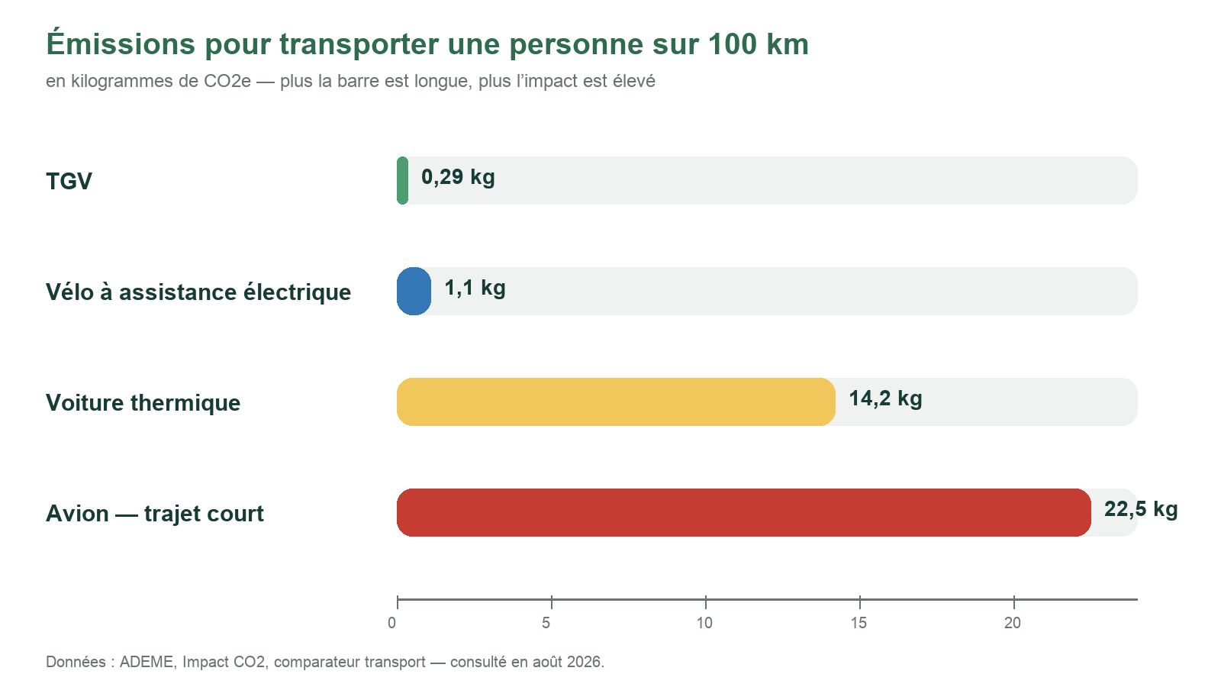
a. Quel moyen de transport émet le moins pour 100 km ?
........................................................................................................................
b. Quel moyen de transport émet le plus pour 100 km ?
........................................................................................................................
c. Compare la voiture thermique et le TGV avec deux données.
........................................................................................................................


- Observe le schéma 2. Analyse l’organisation du réseau Vélostras.
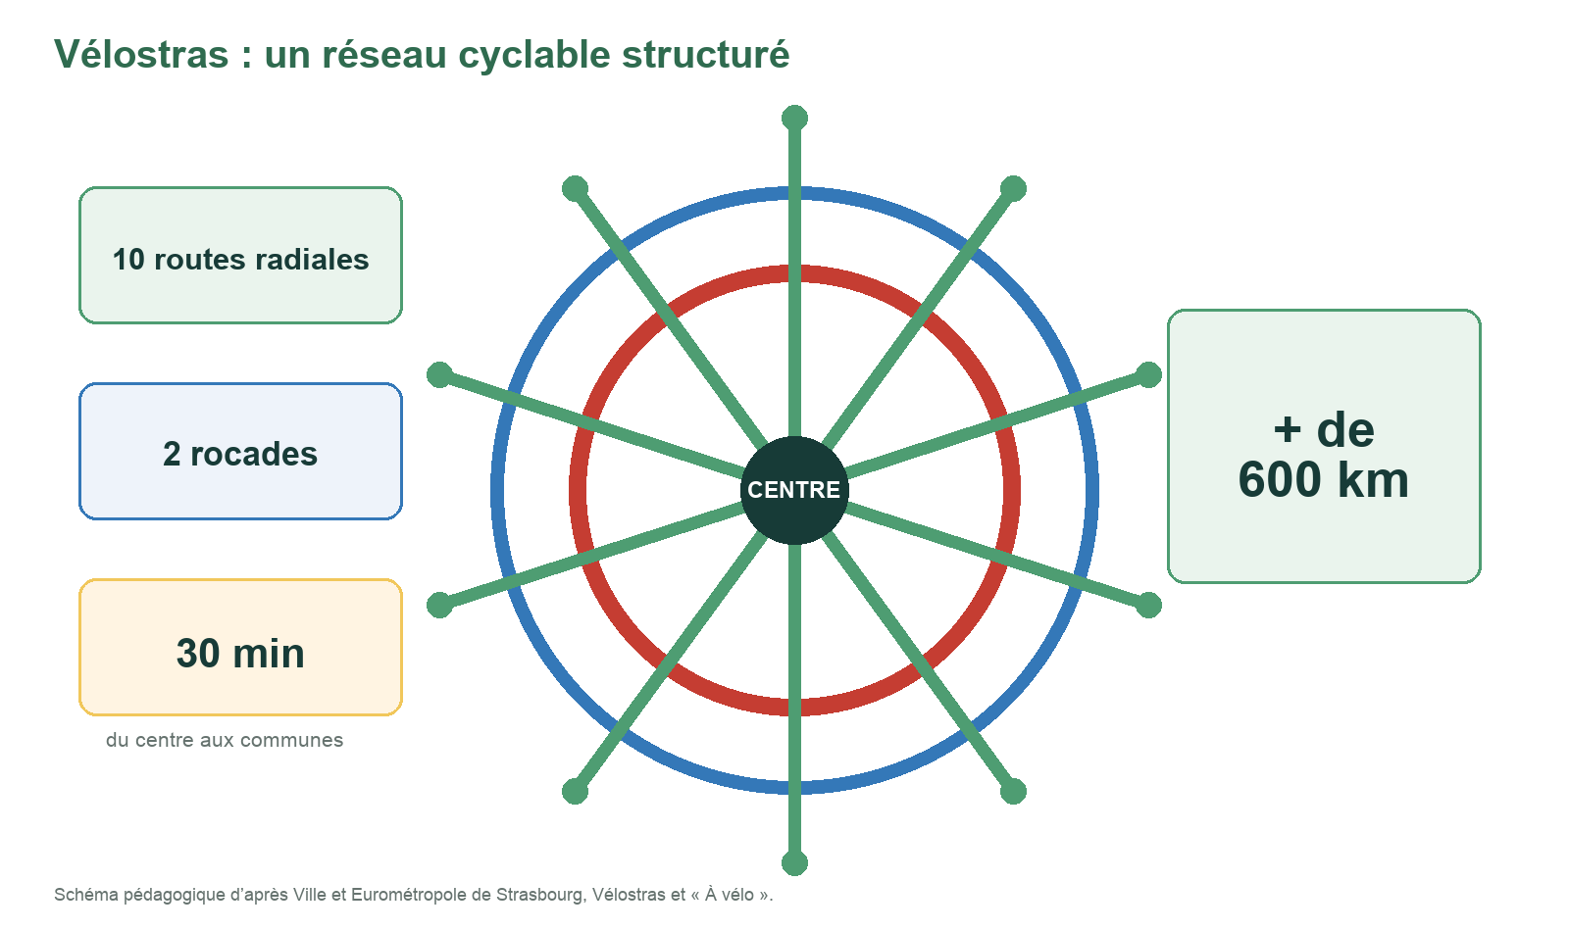
a. Combien de routes radiales et de rocades sont représentées ?
........................................................................................................................
b. Quel temps de parcours est annoncé entre le centre et les communes ?
........................................................................................................................
c. Explique le rôle différent des radiales et des rocades.
........................................................................................................................
........................................................................................................................

- Observe le schéma 3. Explique comment combiner les transports.
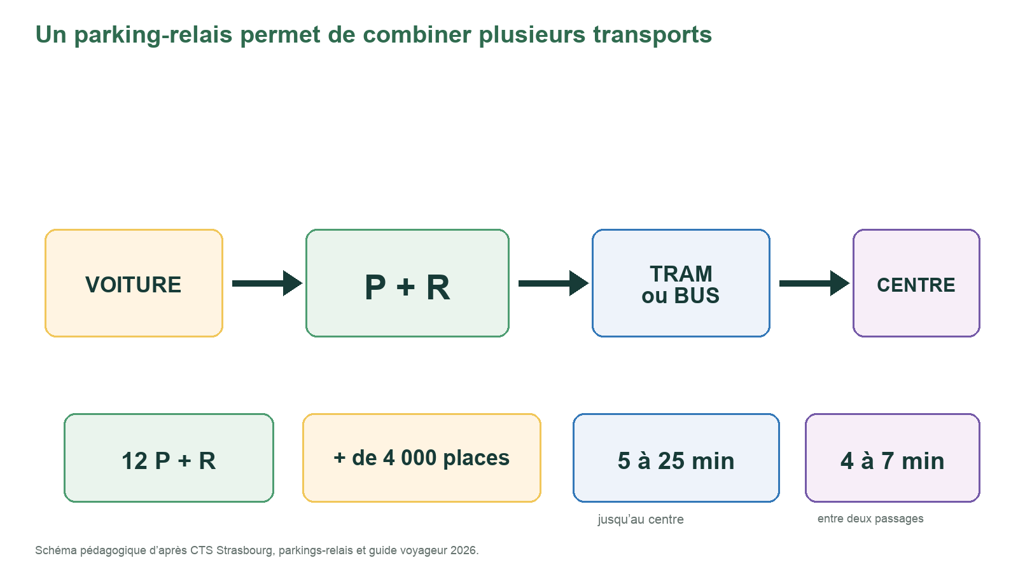
a. Remets dans l’ordre : centre, voiture, tram ou bus, parking-relais.
........................................................................................................................
b. Combien de parkings-relais et de places sont annoncés ?
........................................................................................................................
c. Explique comment ce système peut réduire les voitures dans le centre.
........................................................................................................................
........................................................................................................................
d. Pour un vélo, dans quel ordre faut-il privilégier réemploi, réparation et recyclage ?
........................................................................................................................

